ELU projekti portfoolio

Projekti nimi (ELU veebilehel): Üliõpilaste tagasiside – arvamusest muudatuseni

Rühma nimi/nr: Rühm 2

Juhendaja(d): Karina Ivanova

Liikmed: Hanna Maria Kelu, Kelli Maiste, Piret Plaks, Igor Krotenko, Karmen Klaasen, Triinu Lamp

# 1. Projekti aruanne

## 1.1 Projekti eesmärk

Tagasiside on üks olulisemaid mehhanisme haridusasutustes õppimise ja õpetamise kvaliteedi arendamiseks (Hattie & Timperley, 2007; Nicol & Macfarlane-Dick, 2006). Kui üliõpilaste tagasiside on hariduses juba tavapärane praktika, siis vilistlaste tagasiside jääb sageli tahaplaanile, kuigi just nemad saavad hinnata hariduse mõju oma hilisemale tööelule (Teichler, 2019). Meie projekt "Üliõpilaste tagasiside – arvamusest muudatuseni" keskendub sellele, kuidas Tallinna Ülikool saaks süsteemsemalt ja eesmärgipärasemalt koguda vilistlaste tagasisidet, et muuta õppekavad tööturu vajadustele vastavamaks ning tugevdada koostööd ülikooli ja vilistlaste vahel.

Vilistlaste tagasiside aitab mõista, kuidas ülikoolis omandatud teadmised ja oskused on mõjutanud nende tööelu, karjäärivõimalusi ning rahulolu haridusega (Harvey, 2001). Seeläbi saab ülikool teha andmepõhiseid otsuseid õppekavade arendamisel, suurendades hariduse kvaliteeti ja vastavust reaalsele elule. Ühiskonnale laiemalt on sellest kasu paremini ettevalmistatud tööjõu näol ning elukestva õppe ja koostöökultuuri tugevnemise kaudu (OECD, 2017).

**Projekti lähteülesanne**

Projekti esialgne eesmärk oli uurida ja välja töötada alternatiivseid viise, kuidas üliõpilased saaksid anda tagasisidet, näiteks häälsõnumite või lühivideote kaudu. Ent pärast põhjalikku arutelu juhendajaga, kus väljendasime oma kõhklusi nimetatud teema osas, otsustasime fookust muuta, keskendudes vilistlastele. Lähteülesandeks sai koostada Tallinna Ülikooli vilistlastele mõeldud tagasisideküsitlus, mille abil saaks ülikool koguda sisukat infot lõpetajate kogemuste ja vajaduste kohta.

**Projekti eesmärk ja oodatud tulemused**

Üldeesmärk:

Luua teoreetiliste ja empiiriliste lähtekohtade põhjal sisukas ning praktiline vilistlasküsitlus, mida Tallinna Ülikool saab kasutada vilistlaste tagasiside kogumiseks, et arendada õppekavasid ja tugevdada koostööd vilistlastega.

Alaeesmärgid:

* Uurida vilistlaste kaasamise olulisust ja praktikaid hariduses;
* Koguda sisendit Tallinna Ülikooli õppekava juhtidelt, et selgitada, millist infot nemad vilistlastelt vajavad;
* Koostada küsitluse esialgne versioon ning testida seda väikese vilistlaste grupiga;
* Analüüsida saadud tagasisidet ning teha ettepanekuid küsitluse edasiseks rakendamiseks.

Oodatavad tulemused:

* Pakkuda konkreetne ja asjakohane vilistlasküsitluse kavand, mida ülikool saab edaspidi kasutada;
* Parem arusaam vilistlaste tagasiside kasutusvõimalustest ja koostöövalmidusest;
* Koostöö edenemine vilistlaste ja ülikooli vahel, mis võib laieneda praktikavõimaluste, külalisloengute ja juhendamise kaudu.

**Projekti rollid ja töökorraldus**

Ehkki projekti alguses suunati meid rolle ära jaotama, otsustas meie meeskond töötada ilma kindlate rollideta, et tagada paindlikkus ja kõigi aktiivne kaasatus. Kõik liikmed panustasid erinevatesse tööetappidesse – ideede genereerimisse, materjalide otsimisse ja nende analüüsi, küsitluse koostamisse ja testimisse.

* Rühmajuht: Hanna Maria Kelu
* Tegevuste elluviijad: Kõik liikmed – Hanna Maria Kelu, Kelli Maiste, Piret Plaks, Triinu Lamp, Karmen Klaasen, Igor Krotenko

Koosolekud toimusid regulaarselt, suhtlus ja dokumentide jagamine toimus digikeskkondades (Zoom, Messenger, Google Drive). Töökohustused jagasime jooksvalt vastavalt vajadusele ja individuaalsetele tugevustele. Esitasime töö käigus riskianalüüsi ja ettepanekud (vt. Lisa 9).

## 1.2 Probleemi olulisus

Tänapäeva kõrgkoolid seisavad silmitsi vajadusega pakkuda õppijakeskset ja paindlikku õpikeskkonda, mis toetab üliõpilaste akadeemilist ning isiklikku arengut. Selle üheks eelduseks on toimiv ja usaldusväärne tagasisidesüsteem, mille kaudu tudengite arvamused ja ettepanekud jõuavad sisuliste muudatusteni õppetöös ning õppimistingimustes. Eestis, nagu ka mujal maailmas, kogutakse üliõpilastelt regulaarselt tagasisidet, kuid mitmed uuringud viitavad, et tudengid ei näe sageli oma tagasiside mõju ega tunne, et nende hääl oleks otsustusprotsessides kuuldav (Bovill et al., 2011).

Rahvusvahelised uuringud rõhutavad, et õppijate sisuline kaasamine õppe kvaliteedi arendamisse toetab õpimotivatsiooni, loob suurema usalduse õppeasutuse vastu ning parandab hariduse kvaliteeti. Samas on probleemiks see, et tagasiside kogumise ja rakendamise protsess on sageli killustunud, läbipaistmatu ning ei arvesta piisavalt üliõpilaste eelistuste ja ootustega. Eestis toob ka Haridus- ja Teadusministeeriumi kõrghariduse arengukava 2021–2035 välja vajaduse tõhustada õppijate kaasatust ja suurendada ülikoolide sisemiste kvaliteedisüsteemide mõjusust.

**Meetodite valik ja põhjendus**

Projekti eesmärgi saavutamiseks tuli luua sisukas ja praktiline vilistlasküsitlus, mida Tallinna Ülikool saab kasutada vilistlaste tagasiside kogumiseks. Uurimisprotsessi kujundamisel lähtusime varasemast teaduskirjandusest ja osapoolte vajaduste kaardistamisest.

Esmalt tutvusime rahvusvaheliste teadusuuringutega vilistlasküsitluste rollist ja eesmärkidest kõrghariduses (Teichler, 2007; Schomburg, 2003), et kaardistada küsimuste võimalikud teemavaldkonnad ja lähenemised. Samuti toetusime Creswelli (2017) käsitlusele kvalitatiivse uurimistöö kujundamisest, mille kohaselt on uuritavate perspektiivide ja konteksti mõistmine oluline sisuka andmekogumise vahendi loomiseks.

Järgmisena koostasime Tallinna Ülikooli õppekavade juhtidele veebiküsitluse, et selgitada välja, millist teavet vajavad nemad vilistlastelt õppekavade arenduse ja koostöö eesmärgil. Õppekava juhtide avatud ja valikvastustega vastused analüüsisime kvalitatiivse sisuanalüüsi meetodil, et tuvastada korduvad teemad ja infovajadused. Sisuanalüüsi puhul lähtusime induktiivse sisuanalüüsi põhimõttest (Elo & Kyngäs, 2008), kus kategooriad kujunevad andmetest lähtuvalt. See lähenemine võimaldas meil tuvastada nii prioriteetsed teemavaldkonnad (nt omandatud pädevused, praktika, tööeluga seotud õppimine) kui ka potentsiaalsed kasutusalad vilistlaste tagasisidele (nt õppejõududele tagasiside andmine, turundus, õppekava arendus).

Kogu meetodivalik toetas eesmärki koguda mitmekesist ja sisulist sisendit, mille põhjal kujundada toimiv ja sihtrühma vajadusi arvestav vilistlasküsitlus. Metoodiline lähenemine, mis kombineerib uuringute analüüsi, sihtrühma küsitlust ja kvalitatiivset andmeanalüüsi, järgib rakendusuuringute hea tava põhimõtteid (Bloor & Wood, 2006) ning aitab tagada loodud küsitluse asjakohasuse ja rakendatavuse ülikooli kontekstis.

## 1.3 Projekti tegevused

Esiteks viisime läbi varasemate uuringute ja parimate praktikate analüüsi vilistlaste õppetöösse kaasamise kohta kõrghariduses. See võimaldas mõista vilistlaste rolli õppekavaarenduses ning tuua välja rahvusvaheliselt tõenduspõhised lähenemised vilistlasküsitluste koostamiseks ja rakendamiseks.

Teiseks kogusime sisendit Tallinna Ülikooli õppekavade juhtidelt küsitluse vormis. See samm oli oluline, et selgitada, millist infot on ülikoolis tegelikult vaja, et vilistlaste tagasiside toetaks sisulisi otsuseid ja koostööd.

Kolmandaks koostasime kogutud sisendi põhjal vilistlasküsitluse esialgne versioon, mis katab nii haridusliku tagasiside kui ka koostöövalmidust puudutavad teemad. Küsitluse sisu töötasime välja vastavalt nii akadeemiliste kui ka praktiliste vajaduste raamistikule.

Neljandaks viisime läbi küsitluse testimise väikese vilistlaste grupiga, et saada tagasisidet küsimuste arusaadavuse, asjakohasuse ja vastamise mugavuse kohta. Testimise tulemuste põhjal saime paranduste ettepanekud küsitluse sisu ja struktuuri täiustamiseks.

Valitud tegevused võimaldavad projektis siduda teoreetilise arusaama vilistlaste kaasamise vajalikkusest ja mõjust hariduse kvaliteedile praktiliste vajaduste ning kasutusvõimalustega ülikoolis. Meetodite kombineerimine tagab, et loodav küsitlus on nii sisuliselt asjakohane kui ka kasutatav erinevates kontekstides ja ajahetkedel. Lisaks toetab protsess koostöösilla loomist vilistlaste ja ülikooli vahel, mis loob eeldused edasisteks koostöövormideks, nagu praktikad ja külalisloengud.

## 1.4 Projekti jätkusuutlikkus

Projekti jätkusuutlikkuse tagamiseks anname projekti tulemused ja loodud vilistlasküsitluse kavand üle Tallinna Ülikooli õppeosakonnale, täpsemalt õppevaldkonna juhile Helen Joostile, kes saab edaspidi tegeleda vilistlaste tagasiside kogumise ja analüüsi süsteemse rakendamisega. Projekti käigus loodud küsitluse struktuur ja küsimused jäävad ülikooli omandisse ning neid säilitatakse ja hallatakse keskse ülikoolisisese kvaliteedisüsteemi raames.

Küsitluse töötasime välja koostöös õppekavade juhtidega ja lähtudes nende andmevajadustest, on saadud tulemusi võimalik hästi integreerida ülikooli strateegiliste eesmärkidega, eelkõige seoses õppekavade arendamise, lõpetajate kaasamise ning ülikooli ja töömaailma vaheliste sidemete tugevdamisega.

Seeläbi toetab projekt jätkusuutlikult ülikooli kvaliteedikindlustuse ja elukestva õppe eesmärke ning tugevdab süsteemset dialoogi vilistlaste ja ülikooli vahel.

## 1.5 Tulemuste kokkuvõte

Projekti „Üliõpilaste tagasiside – arvamusest muudatuseni“ tulemusena töötasime välja Tallinna Ülikoolile vilistlasküsitluse kavandi, mille abil on võimalik süsteemselt koguda lõpetajatelt tagasisidet nende hariduskogemuse, tööeluga kohanemise ja koostöövalmiduse kohta. Küsitlus tugineb ülikoolis tegelikult vajatavale infole, mille selgitasime välja õppekava juhtide sisendi abil.

Projekti vahetulemused, mis toetasid projekti sisulist arengut:

* Projekti eesmärkide ja tegevuste kaardistamiseks koostasime tegevuskava, mida täiendasime pidevalt terve projekti jooksul (vt Lisa 1).
* Õppekavade juhtide küsitlus ja sellest saadud sisendi analüüs andsid aluse vilistlasküsitluse fookusvalikutele ja küsimuste sõnastamisele (vt Lisa 2 ja Lisa 3).
* Koostasime vilistlasküsitluse kavandi, mida testisime väikese vilistlaste rühmaga (vt Lisa 4). Testrühma tagasisidest koostasime kokkuvõtte (vt Lisa 5).
* Esimeses kodutöös määratlesime rühma struktuuri, panime paika AI kasutamise kokkuleppe ja koostasime esialgse ideekavandi (vt Lisa 6). Viisime läbi ka riskianalüüsi, mida uuendasime projekti jooksul (vt Lisa 7).
* Teises kodutöös andsime struktureeritud tagasisidet teistele rühmadele (vt Lisa 8).
* Vahenädalaks tehtud kokkuvõtte ankeet ja esitlus koondasid tehtud töö ning aitasid planeerida järgmisi samme (vt Lisa 9).

Projekti tulemusena valmis ülikoolile kasutatav vilistlaste tagasisideküsitlus, mis aitab siduda lõpetajate kogemuse ülikooli arendusprotsessidega. Loodud tööriist toetab andmepõhist õppekavade arendust ja loob eeldused tihedamaks koostööks vilistlastega – näiteks praktikate, külalisloengute või mentorlussuhete kaudu.

# 2. Projekti tegevuskava

Tegevuskava (vt Lisa 1) eesmärk oli suunata projekti edenemist, tagades järjepideva tööprotsessi ja meeskonnaliikmete aktiivse kaasatuse. Kava hõlmas olulisi tegevusi alates ideede täpsustamisest ja meeskonnatöö korraldamisest kuni teoreetilise sisendmaterjali kogumise ja sihtrühma vajaduste kaardistamiseni. Tegevuskava aitas koordineerida tegevusi, luua aluse küsitluse koostamiseks ning tagada, et projekti eesmärgid saaksid saavutatud.

# 

# 3. Kommunikatsioon sidusrühmadele

Meie projekti sidusrühmaks on Tallinna Ülikooli vilistlased ja õppekavade juhid. Projekt mõjutab peamiselt õppekava juhte, kelle jaoks on oluline saada tagasisidet vilistlastelt, mis aitab mõista, kuidas on vilistlasi aidanud TLÜs omandatud haridus ja teadmised. Projekt keskendub õppekava juhtidele antavale tagasisidele, mis võimaldab mõista, kui hästi vastab tööturg üliõpilasel omandatud erialasele õppele. Samuti võimaldab projekt tugevdada vilistlaste ja ülikooli koostööd, luues võimalusi vilistlastel osalemiseks näiteks praktika korraldamisel, külalisloengute pidamisel ja muudes õppetööd toetavates tegevustes.

Õppekava juhtidele sai koostatud küsitlus (vt Lisa 2), mille alusel koostasime küsitluse vilistlastele (vt Lisa 3), eesmärgiga luua Tallinna Ülikooli vilistlastele suunatud tagasisideküsimustik, et arendada ülikooli ja vilistlaste vahelist koostööd ning toetada õpikeskkonna analüüsimist ja parendamist Tallinna Ülikoolis.

Õppekava juhtide küsitlust levitas ELU projekti juhendaja Karina Ivanova, kes jagas antud küsitluse meili kaudu õppekava juhtidele. Vastamiseks oli neil aega nädal kuupäevadel 25.04.25 - 02.05.25. Küsitlusele vastas 29 õppekava juhti. Nende vajaduste põhjal koostasime vilistlasküsimustiku.

Vilistlasküsitluse saatsime väikesele testrühmale, mis koosnes Tallinna Ülikooli lõpetanud tudengitest, et saada esialgsed andmed selle kohta, kas küsitlus on arusaadavalt koostatud. Analüüsisime saadud tulemusi ja koostasime kokkuvõtte tagasisidest.

# 

# LISA 1

Tegevuskava

tegevuskava koostamine on projektisisene ülesanne, mida ei pea elu koordinaatorile esitama, kuid tuleb hiljem lisada nii vahekokkuvõtte ankeeti kui ka portfooliosse.

ELU projekt: Üliõpilaste tagasiside – arvamusest muudatuseni Juhendaja(d): Karina Ivanova

liikmed: Hanna Maria Kelu, Kelli Maiste, Piret Plaks, Igor Krotenko, Karmen Klaasen, Triinu Lamp

| Tegevused | Tähtaeg | Vastutaja(d) |
| --- | --- | --- |
| Esimene üldkohtumine koolis | 13.02 | Kogu grupp |
| Rühmasisene Zoom kohtumine (koduse ülesande arutlus, ülesannete jaotus, meeskonnaliikmete rollide määramine) | 18.02 | Kogu grupp |
| Esialgsete ideede esitlemine koolis | 20.02 | Piret Plaks |
| Rühmasisene Zoom kohtumine (rühmajuhi valimine, teiste gruppide poolt saadud tagasiside analüüs) | 24.02 | Kogu grupp |
| Teiste gruppide ideede tagasisidestamine | 27.02 | Hanna Maria Kelu |
| Intervjuu üliõpilaskonna juhatuse liikmega | 03.03 | Karmen Klaasen |
| Juhendajatelt saadud tagasiside analüüs, teoreetilise kirjandusega tutvumine | 05.03 | Kogu grupp |
| Kohtumine koolis, ideede esitlemine, küsimustiku tegemise vajalikkuse arutelu juhendajaga | 06.03 | Igor Krotenko |
| Rühmasisene Zoom kohtumine (tegevuskava täitmine) | 09.03 | Kogu grupp |
| Grupi individuaalne kohtumine juhendajaga, teema muutmine (vlilistlasuuringu koostamine) | 12.03 | Kogu grupp |
| Intervjuu TalTechi programmijuhiga, kellel on vilistlastega koostöö kogemus ja kes on korraldanud uuringuid oma eriala vilistlastele | 14.03 | Piret Plaks |
| Teoreetilise materjaliga tutvumine, eelnevate vilistlasuuringutega tutvumine | 16.03 | Kogu grupp |
| Vahekokkuvõtte ankeedi täiendamine | 16.03 | Kogu grupp |
| Zoom kohtumine | 16.03 | Kogu grupp |
| Tallinna Ülikooli vilistlaskordinaatoriga kontakteerumine, et saada ülevaade senistest tegevustest ja selgitada ülikooli huvi | 17.03 | Piret Plaks |
| Ühine kohtumine ülikoolis | 20.03 | Kogu grupp |
| Vahekokkuvõtte ankeedi ja ettekande esitamine | 22.03 | Hanna Maria Kelu |
| Zoom kohtumine | 23.03 | Kogu grupp |
| Vahenädala tagasiside esitlus | 25.03 | Kogu grupp |
| Zoom kohtumine | 30.03 | Kogu grupp |
| Ühine kohtumine ülikoolis | 04.04 | Kogu grupp |
| Küsimuste koostamine õppekava juhtide küsitluseks (sisend vilistlasuuringu küsimuste koostamiseks) | 06.04-23.04 | Kogu grupp |
| Ühine kohtumine koolis | 24.04 | Kogu grupp |
| Õppekava juhtide veebiküsitlus | 25.04-02.05 | Kogu grupp |
| Zoom kohtumine | 29.04 | Kogu grupp |
| Küsitluse tulemuste analüüs | 03.05 | Kogu grupp |
| Küsimuste koostamine vilistlasuuringuks | 03.05-06.05 | Kogu grupp |
| Zoom kohtumine | 03.05 | Kogu grupp |
| Testuuringu läbiviimine | 06.05 | Kogu grupp |
| Zoom kohtumine | 06.05 | Kogu grupp |
| Kohtumine ülikoolis | 08.05 | Kogu grupp |
| Porfoolio esitamine juhendajale | 08.05 | Kogu grupp |
| Porfoolio esitamine esitluseks | 11.05 | Kogu grupp |
| Lõpparuande esitlus | 14.05 | Kogu grupp |

# LISA 2

Küsitlus õppekava juhtidele (küsimused ekraanipiltidena).

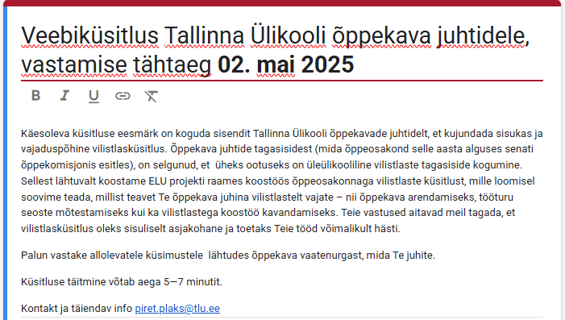

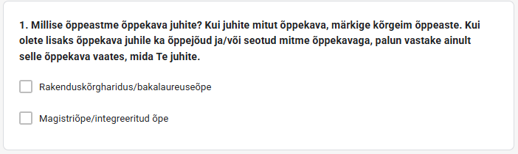

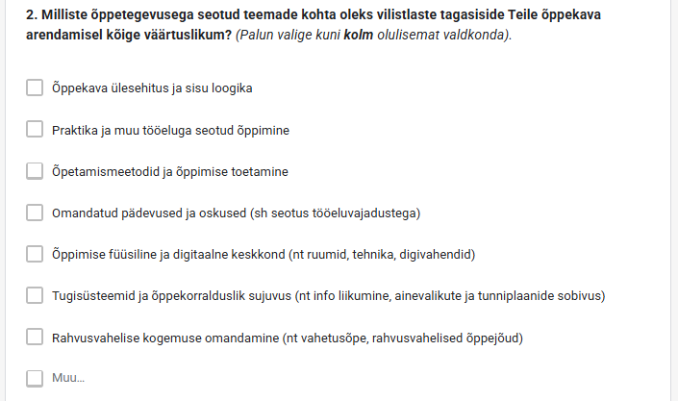

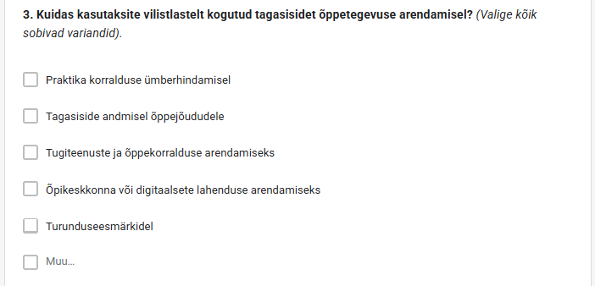

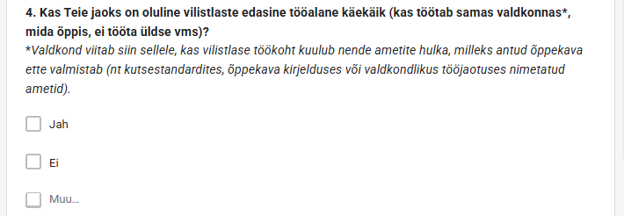

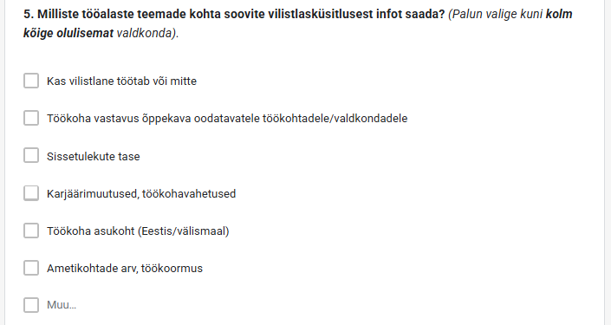

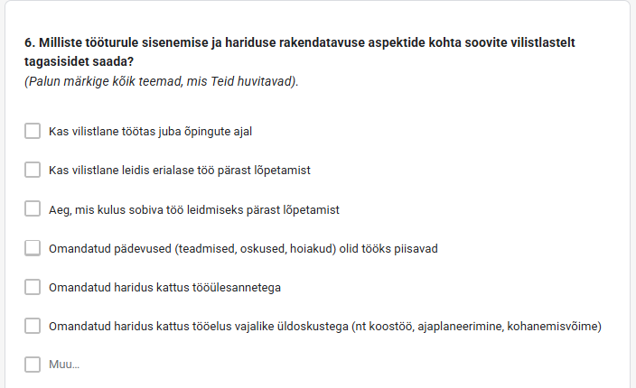

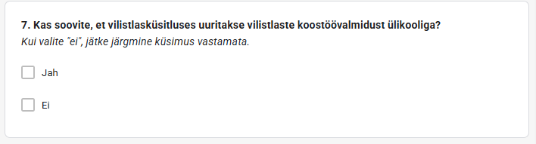

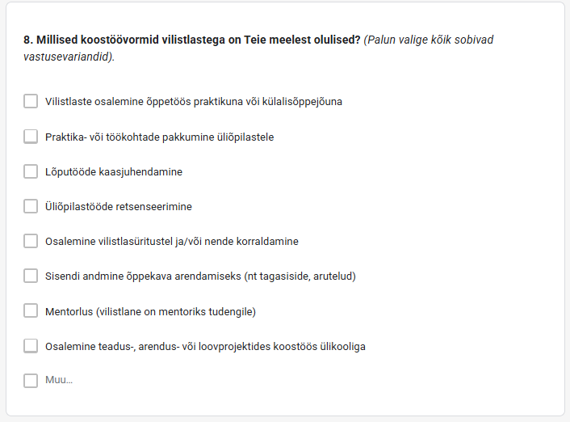

# LISA 3

Õppekava juhtide küsitlusest saadud sisendi analüüs:

Õppekava juhtide küsitluse kokkuvõte

Sisendiks vilistlasküsimuse koostamiseks kasutati küsitlust, mis saadeti õppekava juhtidele. Küsitlus toimus veebiküsitlusena ajavahemikul 25. aprill – 02. mai 2025. Küsitluse edastas õppekava juhtidele ELU projekti juhendaja ja õppekvaliteedi peaspetsialist õppeosakonnas Karina Ivanova. Õppekava juhtidele saadeti paar päeva enne küsitluse lõppu ka meeldetuletus küsitluse lõppemise kohta.

Eestikeelne küsitlus saadeti 75 eestikeelse õppekava juhile ja 12 ingliskeelse õppekava juhile, kelle töökeeleks on eesti keel. Kokku vastas küsitlusele 29 õppekava juhti, mis moodustab 33% kõigist küsitluse saajast. Seda saab lugeda üsna heaks, kuna keskmine e-mailiga saadetud veebiküsitluste vastamisprotsent on kuni 15 protsenti (World Metrics, 2023). Samas ootasime veelgi suuremat vastajate arvu, kuna tegemist on teemaga, mis võiks õppekava juhtidele huvi pakkuda.

Küsitlusele vastas 13 rakenduskõrghariduse/bakalaureuseõppe õppekavajuhti ja 17 integreeritud õppe või magistriõppe õppekava juhti. Et kõrgema taseme õppekavade juhte oli rohkem, on ootuspärane, kuna kõrgema astme õppekavasid on rohkem.

Kokkuvõte on koostatud informatiivsel eesmärgil, kõigile rühma liikmetele olid originaalvastused kättesaadavad ja sisendiks vilistlasküsitluse koostamiseks kasutasime täpsemaid andmeid.

Vastused küsimustele, kokkuvõte

Küsimusele, milliste õppetegevusega seotud teemade kohta oleks vilistlaste tagasiside kõige väärtuslikum, olid kolm kõige rohkem valitud vastust (vastusevariantidest paluti valida kolm olulisemat):

* Omandatud pädevused ja oskused (sh seotus tööeluvajadustega) (seda pidas oluliseks 96,6 protsenti vastajatest)
* Õppekava ülesehitus ja sisu loogika (seda pidas oluliseks 79,3 protsenti vastajatest)
* Praktika ja muu tööeluga seotud õppimine (seda nimetas olulisena 58,6 protsenti vastajatest)

Vähem huvi pakkusid õppimise füüsiline ja digitaalne keskkond ja rahvusvahelise kogemuse omandamine (vt joonis 1).

Küsimusele „muu“ (kuhu sai vastata avatud vastusega), laekus üks vastus, palus täpsustada küsimust, kuna sellel erialal otsest „eriala“ ei ole, vaid õpilasi valmistatakse ette paljude erinevate erialade jaoks.

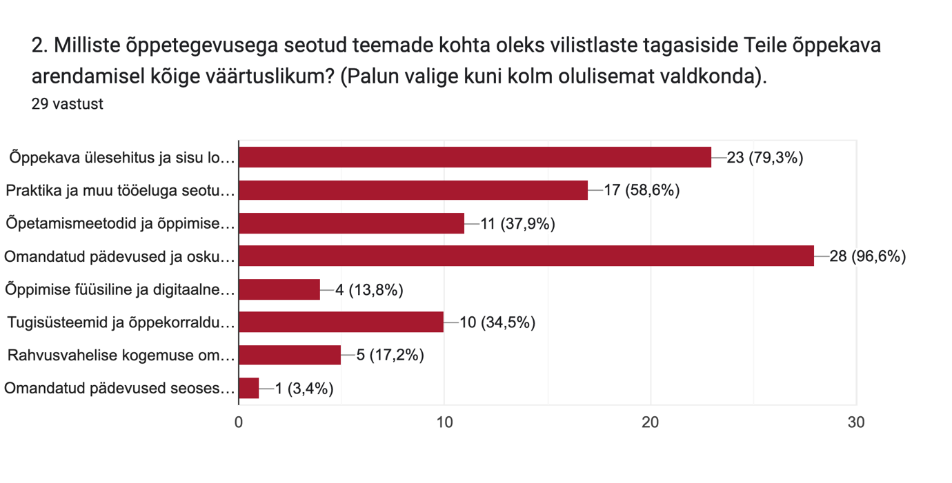

*Joonis 1. Milliste õppetegevusega seotud teemade vastu oleks kõige suurem huvi*

Küsimusele, kuidas kasutaksite vilistlastelt kogutud tagasisidet, vastati kõige enam, et tagasiside andmisel õppejõududele, turunduseesmärkidel ja praktika korralduse ümberhindamisel. Samas tundus, et kõik väljapakutud variandid olid olulised. Avatud vastuste all toodi veel välja variandid, et tagasisidet kasutataks õppekava sisu ühiskonna ootustega vastavusse viimiseks ning täienduskoolituste kavandamiseks (vt joonis 2).

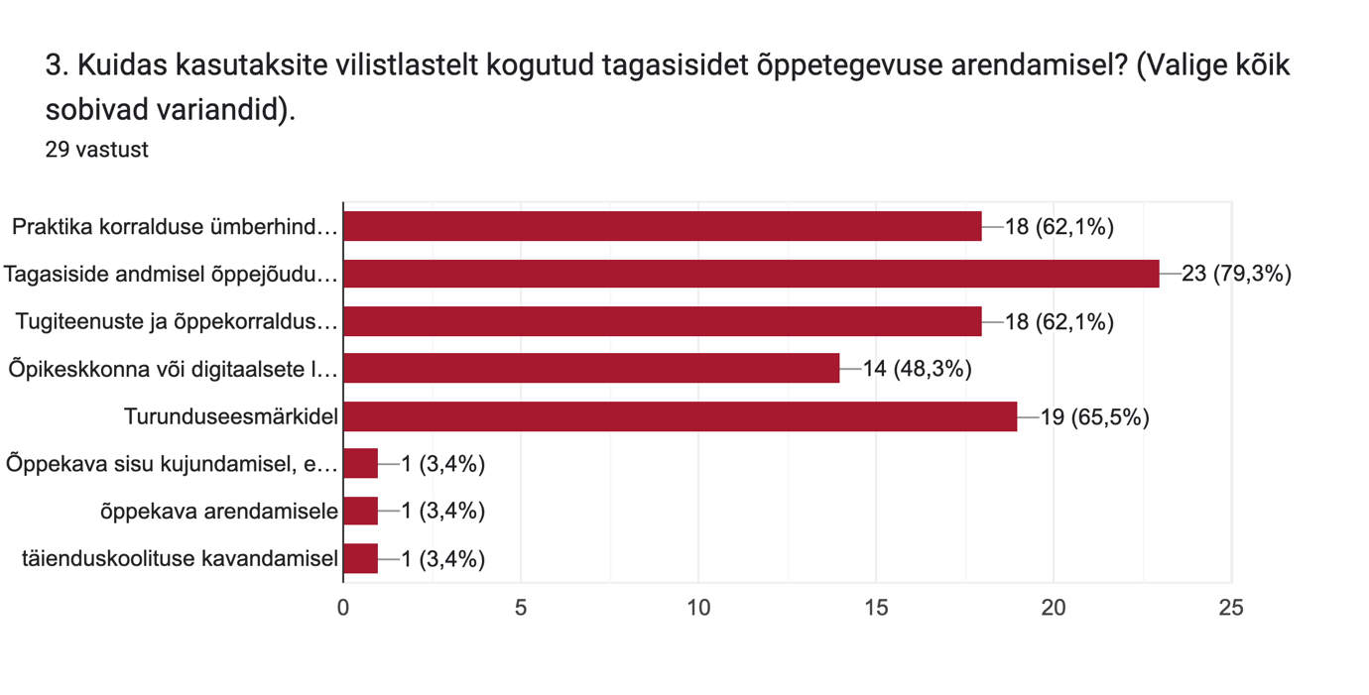

*Joonis 2. Kuidas kasutaksite vilistlasküsitluse tulemusi õppetegevuse arendamisel?*

Neljandale küsimusele, kus küsiti, et kas õppekava juhtide jaoks on oluline vilistlaste edasine tööalane käekäik, vastati valdavalt jaatavalt (vt joonis 3). Samas esitati siin taas täpsustusi, et kõik erialad ei ole nii konkreetsed, et neid üldse saaks nii konkreetselt ametikohtadega siduda, vaid pakuvad üldisi teadmisi, mida saab väga paljudes valdkondades rakendada.

Teenuse Vormid vastuste diagramm. Küsimuse pealkiri: 4. Kas Teie jaoks on oluline vilistlaste edasine tööalane käekäik (kas töötab samas valdkonnas*, mida õppis, ei tööta üldse vms)?
*Valdkond viitab siin sellele, kas vilistlase töökoht kuulub nende ametite hulka, milleks antud õppekava ette valmistab (nt kutsestandardites, õppekava kirjelduses või valdkondlikus tööjaotuses nimetatud ametid).. Vastuste arv: 29 vastust.

*Joonis 3. Kas vilistlaste tööalane käekäik on oluline?*

Viiendale küsimusele, kus sooviti teada, milliste tööalaste teemade kohta soovitakse infot saada, toodi olulisemate teemadena välja, et huvi pakub see, kas üldse töötatakse ja kas töötatakse õppekavaga seotud valdkonnas. Kuna eriala või valdkond on üsnagi mitmetähenduslikud mõisted, esitati küsitluses ka vastav täpsustus, mida valdkonna all mõeldakse: *Valdkond viitab siin sellele, kas vilistlase töökoht kuulub nende ametite hulka, milleks antud õppekava ette valmistab (nt kutsestandardites, õppekava kirjelduses või valdkondlikus tööjaotuses nimetatud ametid).* Huvi pakuvad ka karjäärimuudatused ja töökohavahetused, vähem huvi pakub see, milline on vilistlaste sissetulek, töökoormus ning kas töötatakse välismaal või Eestis. See on ka arusaadav, kuna sissetulekud on ajas väga palju muutuvad ning hiljem on neid raske aastate lõikes võrrelda. Võib-olla oleks parem küsida seda, kas ollakse oma sissetulekuga rahul ja kas peetakse end pigem kõrge- või madalapalgaliseks inimeseks.

Avatud küsimuste all toodi välja veel huvipakkuvad teemad:

* Kas vilistlane vajab jätkuõpet
* Milline on põhitöökoht, sest paljud töötavad ka projektipõhiselt või teevad lisatöid
* Kas oli midagi, mida ülikoolis ei õpetatud, kuid erialaselt oleks väga vaja olnud?

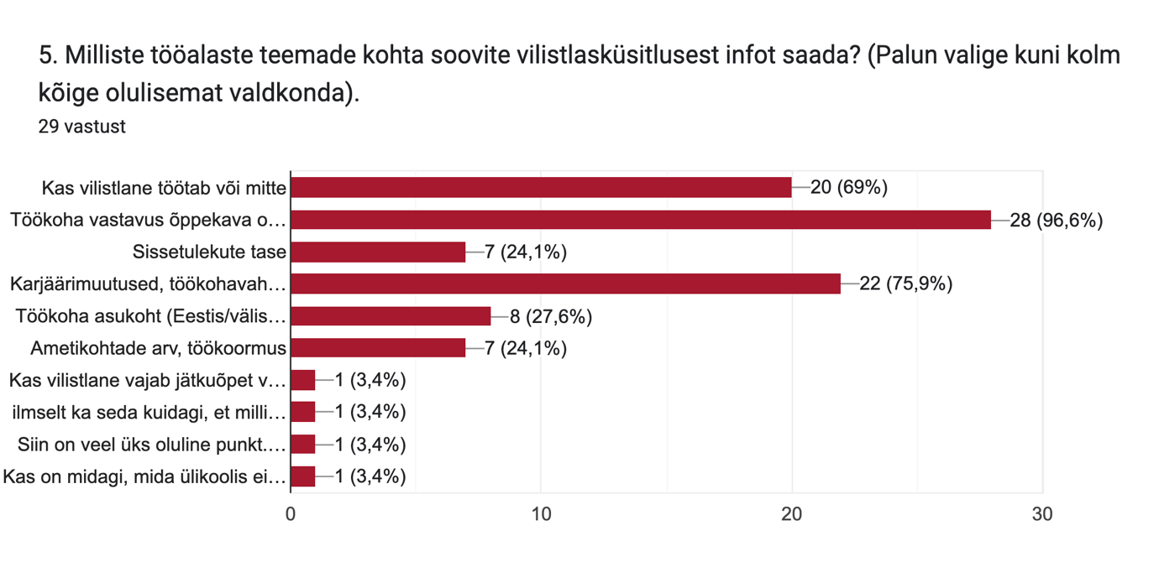

*Joonis 4. Millised tööalased teemad huvi pakuvad?*

Järgmisele küsimusele, mis puudutas tööturule sisenemise ja hariduse rakendatavuse aspekte, pakkusid kõige enam huvi see, kas omandatud pädevused olid tööks piisavad, kas pärast lõpetamist leiti erialane töö, kas töötati juba õppimise ajal, kas omandatud haridus kattus tööülesannetega ning ning kas omandatud haridus oli tööülesannete jaoks piisav. Avatud vastuses tehti ettepanek uurida ka seda, milline oli õppekava valiku motiiv (vt joonis 5).

Teenuse Vormid vastuste diagramm. Küsimuse pealkiri: 6. Milliste tööturule sisenemise ja hariduse rakendatavuse aspektide kohta soovite vilistlastelt tagasisidet saada?
(Palun märkige kõik teemad, mis Teid huvitavad).. Vastuste arv: 29 vastust.

*Joonis 5. Milliste tööturule sisenemise ja hariduse rakendatavuse aspektide kohta sooviksite tagasidet?*

Küsimusele, kas soovitakse tagasisidet vilistlaste koostöövalmiduse kohta ülikooliga, vastati valdavalt jaatavalt, vaid kaks vastajat ei ole sellest huvitatud. Samas on nad siiski vastanud viimasele küsimusele, millele paluti huvi puudumise korral mitte vastata. Seega on võimalik, et „ei“ vastati siin ekslikult.

Küsimusele, millised koostöövormid vilistlastega on vastajate meelest olulised, olid populaarsemad vastused: praktika- või töökohtade pakkumine üliõpilastele, sisendi andmine õppekava arendamisse, vilistlaste osalemine õppetöös praktikuna või külalisõppejõuna. Vähem mainitakse lõputööde kaasjuhendamist, lõputööde retsenseerimist ning mentorlust, kuid samas on huvi ka nende teemade vastu umbes pooltel vastajatest. Ühtki valikvastustes välja pakutud teemat, mis üldse huvi ei pakuks, ei ole (vt joonis 7)

Avatud vastustes tuuakse välja, et koostööd võiks teha ka täienduskoolituste korraldamisel. Üks vastaja pakkus välja, et hea vorm vilistlastega kontakti hoidmiseks oleks tasuta avalikud loengud, siis vilistlased ei tunneks, et neilt kogu aeg nö tahetakse midagi (osta tasulisi kursusi, paku praktikakohta vms), vaid et ülikool pakub midagi kasulikku ka neile.

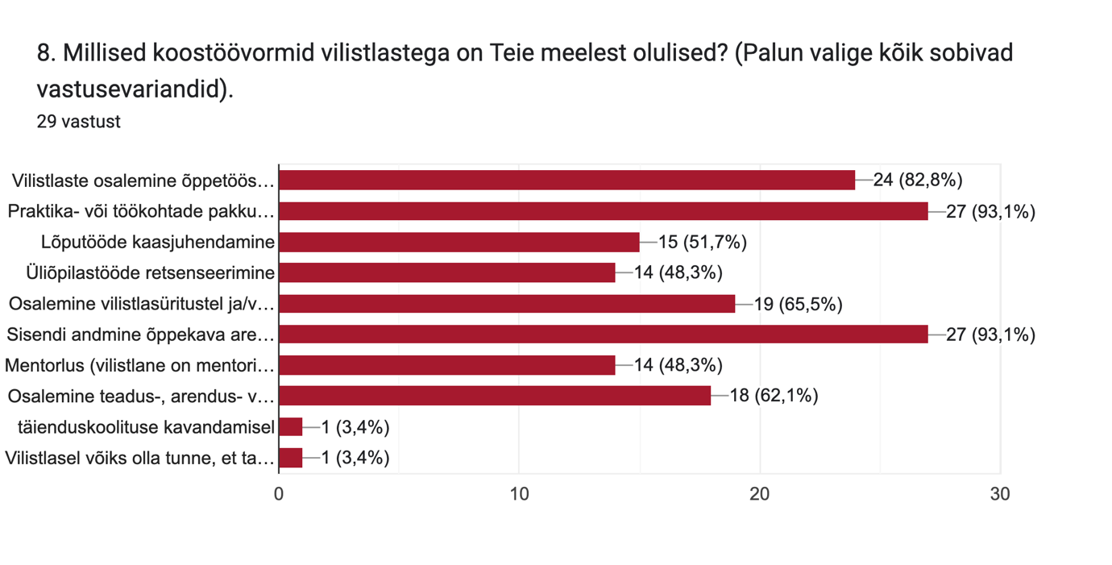

*Joonis 7. Millised koostöövormid vilistlastega on olulised?*

# LISA 4

Vilistlasküsitluse kavandi koostasime lähtuvalt õppekavade juhtide küsitlusest saadud sisendi analüüsist. Seejärel testisime küsimustiku kavandit väikese vilistlaste rühmaga (10 inimest).

Vilistlasküsimuse kavand:

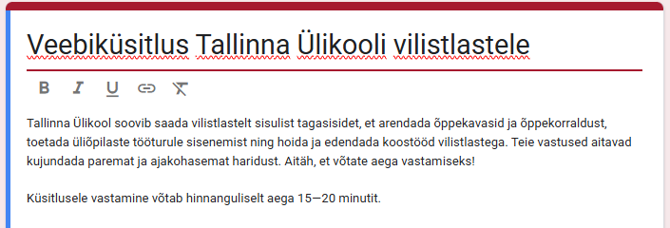

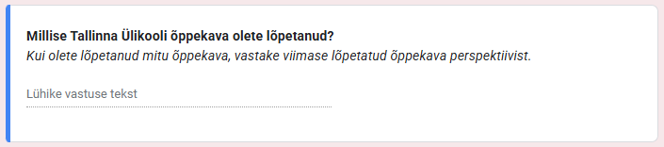

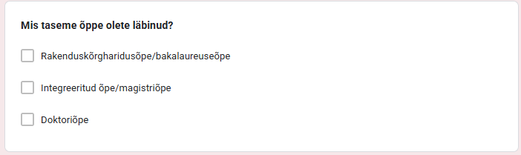

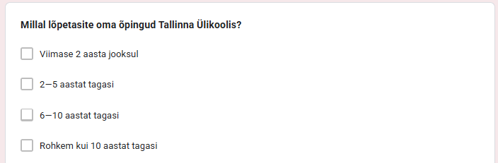

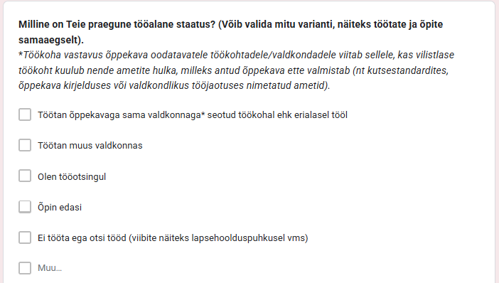

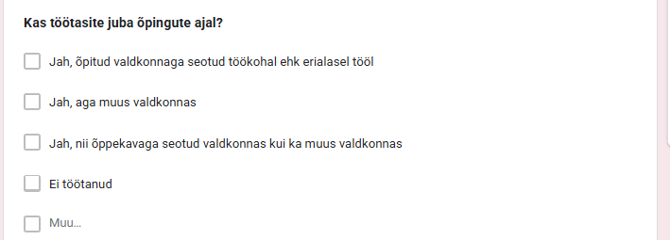

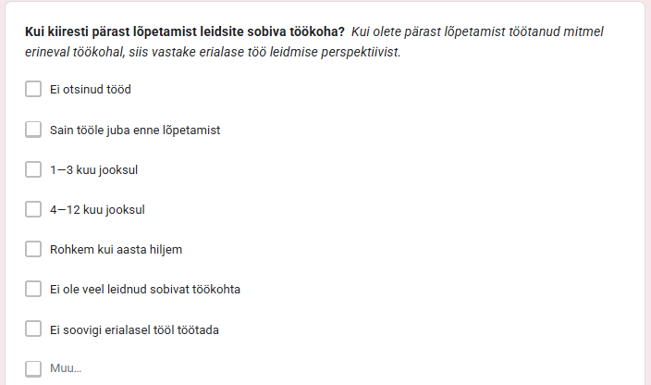

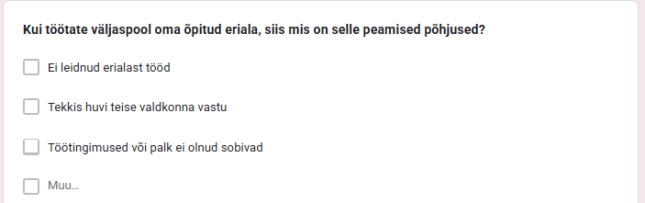

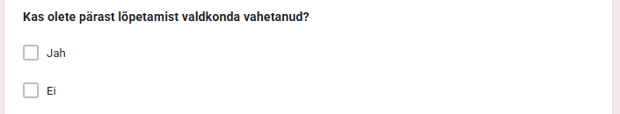

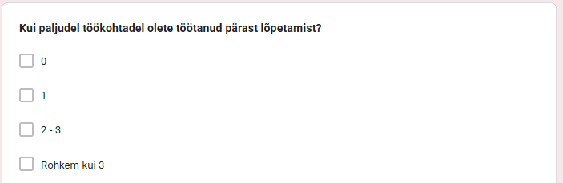

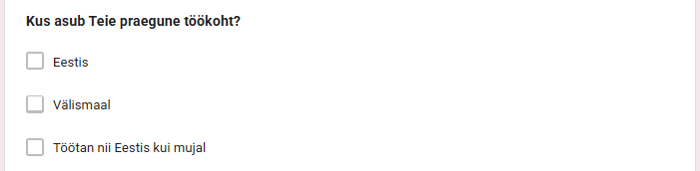

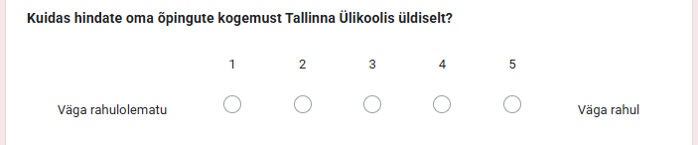

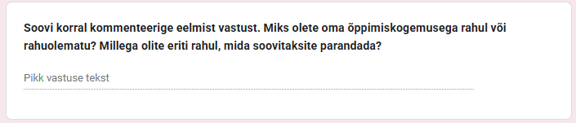

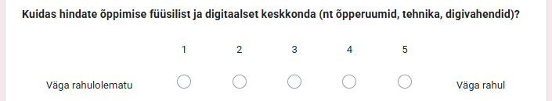

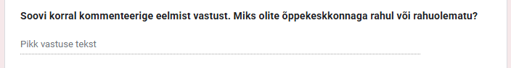

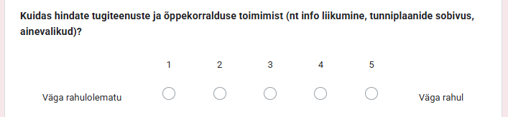

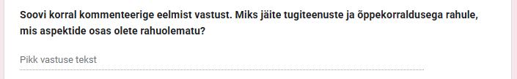

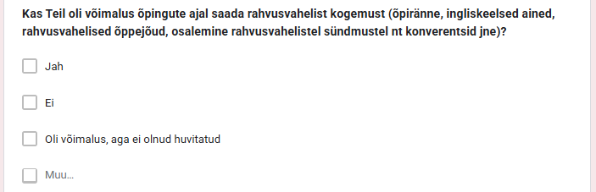

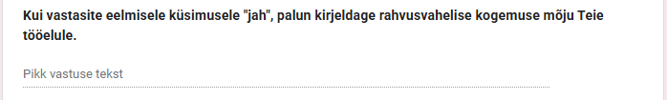

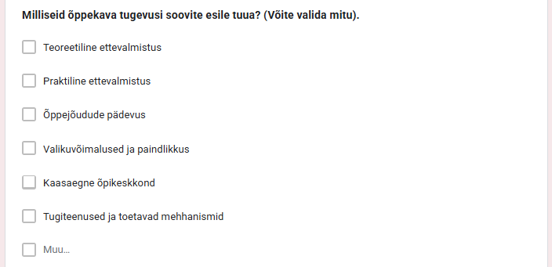

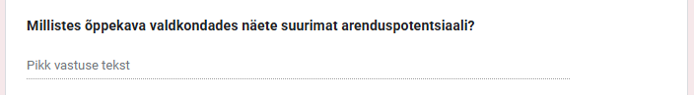

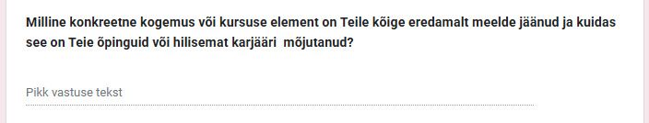

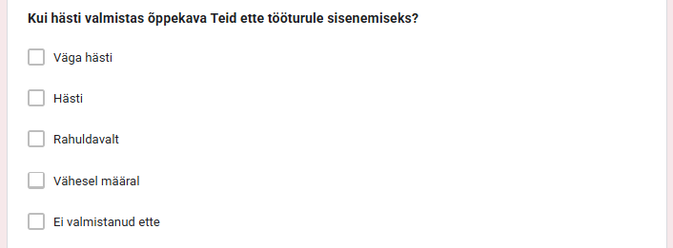

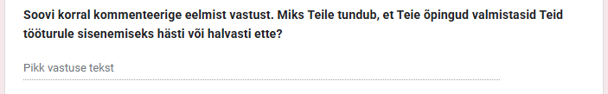

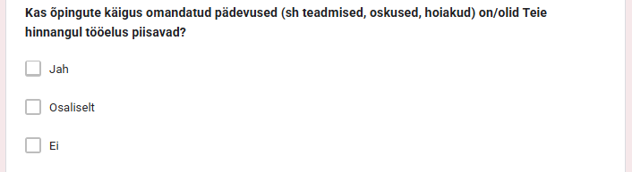

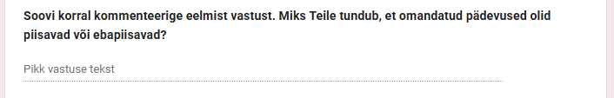

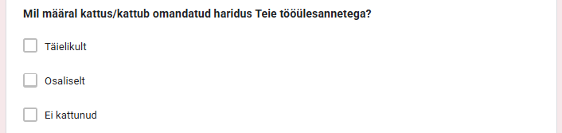

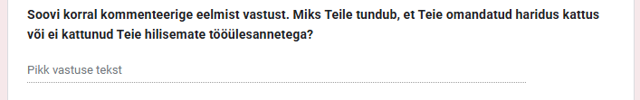

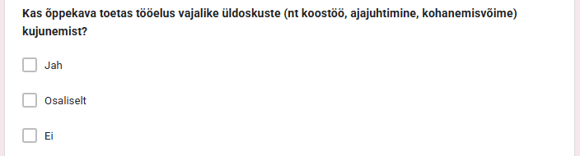

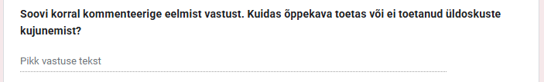

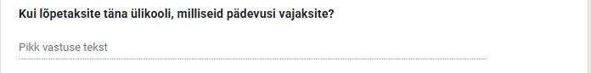

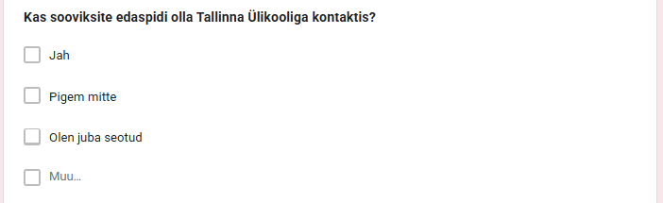

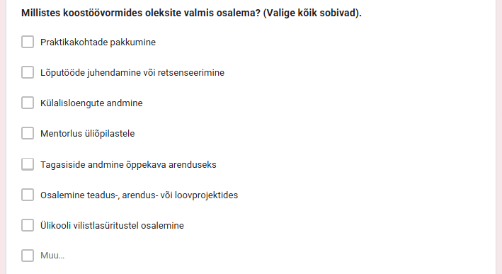

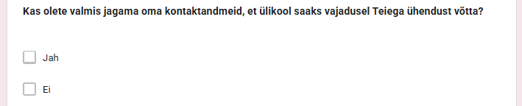

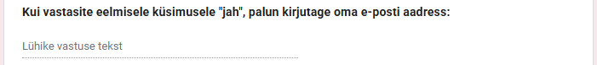

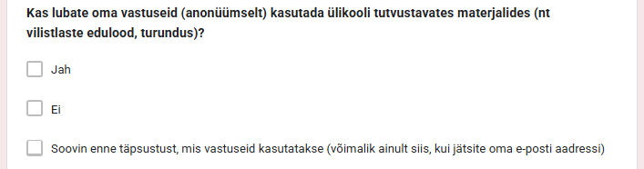

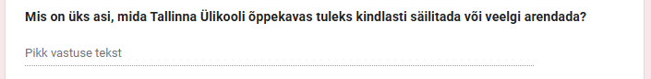

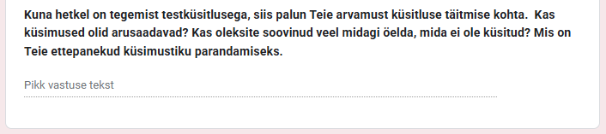

# 

# LISA 5

Vilistlasküsitluse tagasiside testrühmalt

Testküsitlusesele andsid vastused 10 inimest. Vastajate eesmärk oli hinnata küsitluse arusaadavust ja anda ettepanekuid selle täiustamiseks.

Testküsitluse tulemused näitavad, et küsitluse küsimused olid enamiku vastanute jaoks arusaadavad ja hästi koostatud. Vastajad kirjeldasid küsimustikku kui "väga arusaadavat" ning "kompaktselt kokku pandud", mis viitab sellele, et üldine ülesehitus ja sõnastus toetavad sujuvat täitmist.

Samas toodi välja ka mõned parandusettepanekud. Üks vastaja märkis, et jah/ei-tüüpi küsimustes peaks lubama valida ainult ühe vastusevariandi, sest hetkel on võimalik märkida korraga nii "jah" kui ka "ei", mis võib tekitada andmetes vastuolusid. Teine tähelepanek puudutas tööalast olukorda – kui vilistlane on vahepeal töötanud erialasel tööl, kuid enam mitte, on mõnele küsimusele keeruline vastata, kuna olemasolevad vastusevariandid ei pruugi seda olukorda piisavalt hästi kajastada.

Kokkuvõttes võib järeldada, et küsitluse struktuur ja sisu on valdavalt toimivad, kuid enne lõplikku rakendamist tasub parandada mitmevalikvastustega küsimused, kus peaks lubama ainult ühe valiku, ning kaaluda vastusevariantide täiendamist, et paremini katta vahepealseid tööalaseid olukordi.

# LISA 6

**I Kodune töö**

Rühm nr 2

**I Meeskonna struktuur**

(rollid ja vastutus; kes on rühmajuht; kas peale rühmajuhi võivad ka teised juhi rolli saada ja mis põhimõtetel; kuidas info liigub ja muud kaasamise põhimõtted; kuidas ülesandeid jagatakse; kuidas on tagatud õppimisvõimalused kõigile; JM mida oluliseks peate + rühmale nimi (kasutame omavahel))

Info liigub ja vahendatakse kõigile ühtselt, kasutades Messengeri gruppi ning online-koosolekuid, näiteks Zoomis. Iga grupiliige saab pakkuda ideid, kommenteerida, kaasa rääkida või argumenteeritult vaielda. Ülesanded jagatakse liikmete vaba soovi alusel, kuid arvestades ka pädevusi ja keskendudes parimatele tulemustele.

Aktiivne osalemine ja panustamine tagavad parimad õppimisvõimalused, kuid ka toetaja, kontrollija, hindaja ja kommenteerija rollid on olulised ning osa õppimisprotsessist. Jagame ülesanded grupis võimalikult võrdselt, et iga liige saaks panustada ja samal ajal õppida.

Parima tulemuse saavutamiseks otsustasime, et me ei määra rühma liikmetele kindlaid rolle. Kõik osalevad võrdselt ja panustavad ühiselt kõikidesse töödesse. Jagame ülesanded ning oleme kõik motiveeritud projekti lõpule viima. Vajadusel saame projekti käigus määrata kindlad rollid, kui see osutub vajalikuks.

Peame oluliseks tudengite motivatsiooni tõstmist, muutes küsitlussüsteemi atraktiivsemaks ja lihtsamaks, et parandada ja arendada ülikooli tagasisidesüsteemi.

Rühma nimi on: RÜHM 2

Rühmaliikmed: Hanna Maria Kelu, Kelli Maiste, Piret Plaks, Igor Krotenko, Karmen Klaasen, Triinu Lamp

**II ELU projekti riskianalüüs ja lahendused**

1. Võimalikud kommunikatsiooniprobleemid: Kuna grupi liikmed ei tunne üksteist, võib olla raske alguses efektiivselt suhelda. Arusaamatused ja erinevad ootused võivad põhjustada konflikte.

Lahendused:

* Selged kokkulepped kommunikatsiooniks: Valida peamine suhtluskanal (nt Zoom, Teams, Messengeri grupp, e-post).
* Regulaarsed kohtumised/ koosolekud: Määrata kindlad ajad, millal kõik jagavad oma mõtteid, edusamme ja võimalikke probleeme ning takistusi.

1. Erinevad tööstiilid ja ootused: Mõned liikmed võivad eelistada kiiret ja iseseisvat tööd, teised vajavad rohkem struktureeritud koostööd. Grupi liikmed võivad olla erinevaid ootused töö kvaliteedi ja detailirohkuse osas.

Lahendused:

* Rollide ja ootuste selge jaotus, et igaüks teaks oma panust. Tiimi sisene kokkulepe tööjaotuse kohta: Selgelt määratleda, kuidas tööülesanded jaotatakse ja kuidas jälgitakse töö edenemist.
* Ühine plaan: Luua tegevusgraafik, mis sisaldab tähtaegu ja individuaalseid kohustusi.
* Tolerants ja avatus: Julgustada avatud arutelu ja õppimist üksteise taustadest.

3. Motivatsiooni ja vastutuse puudumine: Mõned liikmed võivad olla vähem motiveeritud panustama, eriti kui nad tunnevad, et projekt ei ole nende jaoks oluline.

Lahendused:

* Motivatsiooni hoidmine: Välja selgitada ja määratleda projekti kasu igale liikmele – näiteks võimalus arendada koostöövõimekust ja uurimisoskusi, uues kollektiivis kiiret sisseelamise oskust ning panustada ülikooli arengusse.

4. Ajahaldus ja kohustuste täitmine: Grupi liikmetel võivad olla erinevad ajakavad, mistõttu võib olla raske leida kõigile sobivaid kohtumisaegu. Kui ülesannete tähtaegu ei järgita, võib töö kuhjuda viimasele minutile.

Lahendused:

* Kalendri kokkuleppimine: Kohe alguses panna paika regulaarsed kohtumised ja tähtajad.
* Õigeaegselt (esimesel võimalusel) teavitada tekkinud probleemidest või kohtumiste aja muutmisest.
* Meeldetuletused ja vastutuse jagamine: Määrata meeskonnaliige, kes jälgib tähtaegu ja tuletab neid meelde.

**III AI (TI) kasutamise kokkulepe**

(Mida me ise tahame? Mis on lubatud? Mis pole lubatud? Kuidas viidata?). Tallinna Ülikooli soovitused leiate siit:

[https://www.tlu.ee/tehisintellekt#_-autorioiguse-ja-isikuandmete-kaitse-pohimotete-jargimine-generatiivse-ti-kasutamise-puhul](https://www.tlu.ee/tehisintellekt)

AI (TI) kasutamise kokkulepe

Meie rühm otsustas, et AI kasutamine on lubatud ideede täiustamiseks, tekstitöötluseks ja parandamiseks. AI-d ei tohi kasutada uute ideede väljamõtlemiseks. Viitamine ei ole vajalik, kuna AI ei loo meie eest sisu, vaid aitab meil enda tehtud tööd korrigeerida. Kui aga AI-d kasutada mahukalt, näiteks lõigu ümberkirjutamiseks või olulise sisuliste muudatuste tegemiseks, tuleks seda mainida ja kindlasti ka sellele viidata.

**IV Enda rühma ideed**

1. Missuguse tagasisidesse puutuva võimalusega soovime tegeleda?

Meie rühm keskendub üliõpilaste tagasisidesüsteemi tõhusamaks ja motiveerivamaks muutmisele. Peamised fookuspunktid on:

* Motivatsiooni tõstmine tagasiside andmiseks: Tudengite vähene osalus tagasiside andmisel on probleem, kuna see mõjutab süsteemi kvaliteeti ja otsustusprotsesse. Soovime leida viise, kuidas tudengid tunneksid, et nende arvamus on oluline ning et nende tagasiside viib reaalsete muutusteni.
* Lihtsam ja kasutajasõbralikum küsitlusprotsess: Küsitluste täitmine peaks olema kiire, arusaadav ja mugav, et vältida ülekoormust ja väsimust ning seeläbi motivatsiooni langust.
* Tagasiside mitmekesistamine: Praegu tugineb süsteem peamiselt struktureeritud küsimustikele. Me uurime võimalusi lisada alternatiivseid ja (väga) kaasaegsed tagasiside andmise vorme - nt lühivideod, anonüümsed häälsõnumid.

2. Millise lahenduseni soovime jõuda?

Meie eesmärk on välja töötada praktilised ettepanekud ja testitavad lahendused, mis tõstaksid üliõpilaste tagasiside aktiivsust ja kvaliteeti. Võimalikud lahendused:

* Katsetada motivatsiooni põhiseid lahendusi: näiteks preemiasüsteem, kus aktiivsed tagasiside andjad saavad sümboolseid tunnustusi (sertifikaadid, punktid, kingitused). Võimalik koostöö ülikooli partneritega (nt raamatupoed, kohvikud, kinod, spordiklubid).
* Alternatiivsed tagasiside vormid: Praeguste standardküsitluste juurde võiks lisada vaba tagasiside võimalusi – näiteks: Häälsõnumid (analoogselt anonüümsetele ettepanekukastidele, kuid digitaalselt). Lühivideod (tudengid saaksid soovi korral salvestada lühivideo arvamuse jagamiseks) võimalusega kasutada nii maske (anonüümsust) kui ka enda nägu.
* Tagasiside andmise protsessi lihtsustamine: Tagasiside miniankeedid, ehk võiks kasutada lühivorme, mida on võimalik täita alla 2 minuti.
* Targad märguanded ja meeldetuletused: tudengid saavad personaalsed meeldetuletused, kuid ilma üle koormamata.
* AI-põhine tagasiside analüüs: tehisintellekt võiks aidata grupeerida vaba tagasisidet, muutes analüüsi kiiremaks ja tõhusamaks.

3. Kuidas me projekti levitame ja tutvustame?

Projekti levitamiseks kasutaksime mitmeid erinevaid kanaleid ja esitlusvorme, et levitada infot ning kaasata tudengeid.

* Sotsiaalmeedia ja interaktiivsed kampaaniad: Loome Tallinna Ülikooli tudengitele sotsiaalmeediakampaania (Facebook, Instagram, TikTok), et tutvustada uusi lahendusi ja julgustada osalema. Võimalik koostöö ülikooli turundusmeeskonnaga visuaalse sisu loomiseks (lühivideod, meemid, interaktiivsed postitused).
* Ülikooli sisekommunikatsioon: Esitame meie rühma soovitused ülikooli juhtkonnale ja kvaliteedikomisjonile. Info võiks jõuda ka ülikooli üliõpilasnõukogudeni, kes suhtlevad instituudide siseselt lähedasemalt üliõpilastega.
* Üritus või seminar: Võime korraldada Tallinna Ülikoolis väikese seminari või arutelupaneeli, kus tudengid ja õppejõud saavad jagada arvamusi ning testida uusi tagasisidevorme. Võimalusel kaasata eksperte, kes räägivad, kuidas tagasiside mõjutab hariduse kvaliteeti.
* Video või interaktiivne presentatsioon: Lõpptulemuseks võiks valmida lühike video, mis tutvustab probleeme ja lahendusi tagasisidesüsteemis. Seda saab levitada ülikooli infokanalites ja kasutada ELU projekti esitluspäeval.

# LISA 7

**Uuendatud riskianalüüs ja ettepanekud – ELU projekt_grupp II**

**1. Uuendatud riskianalüüs (võrdlusmuudatustega)**

| **Risk** | **Eelnev kirjeldus** | **Mis tegelikult juhtus** | **Uuendatud lahendused / ettepanekud** |
| --- | --- | --- | --- |
| Kommunikatsiooniprobleemid | Grupi liikmed ei tunne üksteist, võimalikud arusaamatused. | Enamus suhtlust toimus ühe/ kahe liikmete initsiatiivil. Kohtumisi oli/ on raske kokku leppida. | • Suhtluse alustamine juba enne teema kinnitamist. • Määrata kommunikatsioonikoordinaator, kes ei pea olema sama isik, kes veab sisu.  • Õigus otsustada rühma moodustamise üle ning võimalus rühmast lahkuda või sinna liituda – juhendajal peaks olema võimalus teha vajadusel vahetusi või rotatsioone, kui motivatsioon langeb või koostöö ei toimi. On võimalik, et koostöö oleks tõhusam ja avatum, kui ühte rühma sattuvad samalt kursuselt pärit tudengid. |
| Erinevad tööstiilid ja ootused ning motivatsioonipuudus | Mõned eelistavad iseseisvat tööd, teised struktureeritust.  Projekt ei pruugi tunduda oluline. | Põhiülesanded jäid aktiivsetele liikmetele. Osadel liikmetel puudus aktiivne huvi ja valmisolek panustada. | • Kohustuslik rollide ja vastutuse jaotus projekti alguses.  • Koosolekul kinnitatav tööpanuse minimaalne baas (nt igaüks koostab X lõiku või slaidi). |
| Ajahaldus ja kohustuste täitmine | Erinevad ajakavad, raskused koosolekute kokku leppimisel. | Koosolekute aegade leidmine oli pidev takistus, otsuseid tehti viimasel hetkel. | • Projekti alguses kohustuslik ajaline plaan/ tegevusplaani koostamine ja kalendri kokkulepe kõigi liikmetega. |
| Vastutuse koondumine vähestele | Ei olnud algselt eraldi välja toodud risk. | Tegelikult ei olnud panustamine kodutöödesse võrdselt jaotatud | • Tööpanuse jälgimise tööriist (nt Google Sheet), kuhu iga liige märgib tehtud ülesanded – kõigile nähtav. |

**2. Kokkuvõte riskianalüüsist õpitust**

ELU projekti käigus õppisime, et esialgne riskianalüüs ei peegeldanud piisavalt selgelt tegelikke riske, nagu vastutuse ebavõrdne jaotumine ja madal motivatsioon. Reaalsed väljakutsed, nagu grupiliikmete vähene aktiivne kaasatus ja huvi puudus ning töö panustamise ebavõrdsus, ilmnesid alles praktikas. See näitab, kui oluline on mitte ainult riske ette näha, vaid luua ka mehhanismid, kuidas neid jooksvalt juhtida ja mõõta. Selgus, et „pehmed“ probleemid nagu suhtlemine, vastutus ja initsiatiivikus mõjutavad lõpptulemust rohkemgi kui tehnilised takistused.

Grupil lasub kollektiivne vastutus ning nii positiivsed kui ka negatiivsed tulemused ja näitajad kajastuvad kogu grupi hindes ja lõpptulemuses. Hindamine on aga keeruline, kuna inimesed on erinevad ning tõlgendavad panustamist, aktiivsust ja tulemuslikkust erinevalt. Seetõttu jääb sageli ainsaks võrdlusmomendiks oma grupi tulemuste võrdlemine teiste gruppide omadega, mille põhjal saab teha järeldusi.

# LISA 8

**Tagasiside I rühmale:**

Tunnustamine:

I grupi idee luua „Tagasiside mõju“ platvorm ja korraldada „Tagasiside tulemustepäev“ on väga uuenduslik ja kaasahaarav lahendus. See algatus toetab läbipaistvust ja suurendab tudengite usaldust ülikooli suhtes, kuna nad näevad reaalselt, kuidas nende arvamusi arvestatakse.

Ryan ja Deci (2000) isemääramisteooria kohaselt on autonoomia, pädevuse ja seotuse tunnetus olulised sisemise motivatsiooni suurendamiseks. „Tagasiside mõju“ platvorm aitab luua pädevuse ja autonoomia tunnet, sest tudengid näevad, kuidas nende tagasiside reaalseid muutusi esile kutsub.

Lahendusele orienteeritud soovitus:

Interaktiivsus: Lisaks Tableau aruannetele võiks platvorm sisaldada võimalust tudengitel esitada täiendavaid küsimusi või pakkuda uusi ideid reaalajas. See looks võimaluse pidevaks dialoogiks tudengite ja ülikooli juhtkonna vahel.

Soovitus lugemismaterjali osas:

Soovitame tutvuda artikliga Hmelo-Silver (2004) "Problem-based learning: What and how do students learn?", mis käsitleb, kuidas probleemipõhine ja interaktiivne lähenemine (nagu „Tagasiside mõju“ platvorm) võib toetada õppimist ja motiveerida tudengeid aktiivselt osalema

**Tagasiside III rühmale:**

Tunnustamine:

Kolmanda grupi idee korraldada miniküsitlus üliõpilaste vähese motivatsiooni põhjuste väljaselgitamiseks on väga põhjalikult läbimõeldud ja toetab andmepõhist lähenemist. Selle asemel, et teha ainult oletusi, keskendutakse tegelike andmete kogumisele, mis on oluline samm tõhusate lahenduste leidmiseks.

Neid väiteid toetab Swelleri (2011) kognitiivse koormuse teooria, mille järgi võib kohene tagasiside kogumine aidata tudengitel säilitada loengus või kursusel kogutud teadmisi ja emotsioone, mis omakorda suurendab vastuste ausust ja kvaliteeti.

Lahendusele orienteeritud soovitus:

Ettepanekute täiustamiseks võiks kaaluda järgmisi ideid:

Miniküsitlus võiks olla võimalikult lühike (3-5 küsimust) ja keskenduda konkreetsetele motivatsioonifaktoritele, nagu näiteks:

* + Kas tudengid tajuvad, et nende tagasiside toob kaasa muutusi?
  + Kas nad tunnevad end piisavalt informeerituna selles osas, kuidas tagasisidet kasutatakse?
  + Millised on peamised takistused tagasiside andmisel (nt ajapuudus, huvipuudus, tehnilised raskused, küsimustike maht)?

Soovitus lugemismaterjali osas:

Soovitame nagu ka I rühmale, lugeda artiklit Hmelo-Silver (2004) "Problem-based learning: What and how do students learn?", mis annab ülevaate, kuidas probleemipõhine ja aktiivne õppimine võib suurendada tudengite motivatsiooni ja seotust.

**Tagasiside IV rühmale Kuues Meel**

Tunnustamine:

IV grupi ettepanek, et tagasiside küsitluse täitmine võiks toimuda semestri viimases loengus (~20 minutit), on väga praktiline lahendus. See idee toetab otseselt vahetut suhtlust ja vähendab tudengite ajakulu väljaspool loengu aega. Selline lähenemine võiks tõepoolest suurendada vastamismäära ja hoida ära "kohustusliku kodutöö" tunnet, mis võib motiveerida tudengeid siiralt ja avameelselt tagasisidet andma.

Swelleri (2011) kognitiivse koormuse teooria järgi aitab koormuse vähendamine õppijatel paremini keskenduda ja täita ülesandeid tulemuslikumalt. Kui tudengid saavad tagasiside anda koheselt ja struktureeritult loengu raames, võib see vähendada lisakoormust ja soodustada ausaid vastuseid.

Lahendusele orienteeritud soovitus:

Et vähendada võimalikku probleemi, kus tudengid võivad loengus tagasisidet täites näha teiste ekraane (mis võib mõjutada vastuste ausust), võiks kaaluda järgmisi lahendusi:

Digitaalne lahendus: võiks kasutada näiteks QR-koodi või lühilinki, mille kaudu saavad tudengid vastata oma telefonis või muus isiklikus seadmes, vähendades nii ekraanide nähtavust. Näiteks, üks võimalik tööriist on Google Forms või Mentimeter, kus vastused on anonüümsed ja tulemustes ei kuvata vastajaid. Lisaks saab tulemusi visualiseerida koheselt, andes õppejõule võimaluse kiireks refleksiooniks.

Soovitus lugemismaterjali osas:

Soovitame tutvuda artikliga Ryan & Deci (2000) "Self-Determination Theory and the Facilitation of Intrinsic Motivation, Social Development, and Well-Being", mis käsitleb motivatsiooniteooriat ja seda, kuidas sisemine motivatsioon võib mõjutada tudengite aktiivsust ja valmisolekut tagasisidet anda. See artikkel pakub teoreetilist raamistikku, mille abil võiks arendada lahendusi tudengite motiveerimiseks tagasiside andmisel.

# 

# LISA 9

ELU vahekokkuvõtte ankeet

## Vahekokkuvõtte ankeet tuleb saata rühmajuhi poolt 3 päeva enne oma tagasiside sessiooni ELU koordinaatorile (elu@tlu.ee). Vahekokkuvõtte koostamisel kasutage sidusat teksti (st mitte lihtsalt märksõnu või lühilauseid)! Teksti maht peaks olema minimaalselt 5 lk (v.a kasutatud kirjandus).

Projekti nimi (ELU veebilehel): Üliõpilaste tagasiside – arvamusest muudatuseni

Rühma nimi/nr: Rühm 2

Juhendaja(d): Karina Ivanova

Liikmed: Hanna Maria Kelu, Kelli Maiste, Piret Plaks, Igor Krotenko, Karmen Klaasen, Triinu Lamp

1. Projekti taust ja kirjeldus

Projekti eesmärk on tõhustada üliõpilaste tagasiside kogumise, analüüsimise ja rakendamise protsessi Tallinna Ülikoolis, et toetada õpikeskkonna arengut.

Algselt oli projekti fookuses alternatiivsete tagasisidevormide, nagu häälsõnumid ja lühivideod, kasutamine. Eesmärgiks oli keskenduda tudengite motiveerimisele tagasiside andmisel, tagasisideprotsessi lihtsustamisele ning uute, kaasaegsete lahenduste loomisele.

Kuid pärast 12.03.2025 juhendajaga kohtumist ja sisulist arutelu otsustasime muuta oma fookust, milleks on luua Tallinna Ülikooli vilistlastele suunatud tagasisideküsimustik, et tugevdada ülikooli ja vilistlaste vahelist koostööd ning toetada seeläbi õpikeskkonna analüüsimist ja arendamist. Meie eesmärk on teha teoreetiline ülevaade vilistlastega koostöö olulisusest, tutvuda eelnevalt tehtud vilistlaste tagasisideküsitlustega, koguda sisendit ülikooli õppekava juhtidelt (et selgitada välja milline informatsioon neid vilistlaste tagasisideküsitluse puhul kõige enam huvitab) ja koostada küsimustik ning seda väikese vilistlaste grupi peal testida.

Teema muutus tulenes sellest, et arutledes eelneva teema konkreetse tegevusplaani üle, hakkas tunduma, et meie eelneva fookuse puhul oli palju kattuvaid teemasid teiste gruppidega ja alternatiivsete tagasisidevormide rakendamine on tehniliselt keeruline ning võtab rohkem aega, kui projekti tegemisele saame kulutada. Vilistlaste tagasisideküsitluse koostamine seevastu on konkreetne väljund, mida ülikool saab lähitulevikus küsimustiku väljatöötamisel kasutada.

2. Tegevuste rakendamine

Projekti esialgne tegevuskava keskendus tudengite tagasisideprotsessi lihtsustamisele ja alternatiivsete lahenduste leidmisele. Selleks plaanisime viia läbi järgmised tegevused:

* Alternatiivsete tagasisidevormide väljatöötamine (nt häälsõnumid, lühivideod);
* Miniküsimustiku läbiviimine tudengite motivatsiooni ja sunniviisilise küsitluste täitmise efektiivsuse kohta;
* Koostööd üliõpilasesindusega, et levitada miniküsimustikku tudengite seas;
* Lõpptulemusena koostada praktilisi ettepanekuid, mida ülikool saaks rakendada oma tagasisidesüsteemi parendamiseks.

Pärast projekti fookuse muutmist suunasime oma tegevused uuele eesmärgile - vilistlasküsitluse väljatöötamisele. Uued tegevused hõlmavad:

* teoreetilise ülevaate koostamist vilistlastega koostöö olulisusest;
* varasemate uuringute analüüsimist (nt. vilistlasuuring Eurograduate 2024);
* intervjuu läbiviimist mõne teise ülikooli õppekava juhiga, kellel on pikaajaline koostöökogemus vilistlastega, et selgitada mõju õppekava arendamisele;
* veebiküsitluse koostamist Tallinna Ülikooli õppekava juhtidele, et määrata vilistlasküsitluse teemad. Võimalikud teemad:
  + lõpetajate tööalane staatus;
  + rahulolu õppekavaga;
  + tööturule sisenemise kiirus ja erialase töö leidmise väljakutsed (sh põhjused erialale erineval alal töötamiseks)
  + hariduse vastavus tööturu nõudmistele;
  + soovitused õppekavade täiustamiseks;
  + vilistlaste valmisolek koostööks ülikooliga (praktikakohad, lõputööde juhendamine, külalisloengud, jms).

Vilistlasküsitluse koostame pärast sisendite analüüsimist ning seda testime väikese vilistlaste grupi peal. Vilistlastega kontakteeruda plaanime läbi ülikooli õppeosakonna, õppekava juhtide, õppejõudude ja üliõpilaskonna.

3. Projektiga seotud sidusrühmad

Algselt olid projekti peamised sidusrühmad Tallinna Ülikooli üliõpilased, õppejõud ja ülikooli juhtkond. Projekt oli plaanitud mõjutama eelkõige tudengeid, pakkudes neile lihtsamat ja mugavamat viisi tagasiside andmiseks.

Pärast teemamuutust on meie projekti uueks sidusrühmaks Tallinna Ülikooli vilistlased ja õppekavade juhid. Projekt mõjutab peamiselt õppekava juhte, kelle jaoks on oluline saada tagasisidet vilistlastelt, mis aitab mõista, kuidas on vilistlasi aidanud TLÜs omandatud haridus ja teadmised ning kui hästi vastavad õppekavad tööturu vajadustele. Samuti võimaldab projekt tugevdada vilistlaste ja ülikooli koostööd, luues võimalusi vilistlaste osalemiseks praktika korraldamisel, külalisloengute pidamisel ja muudes õppetööd toetavates tegevustes. Projekt keskendub õppekava juhtidele antavale tagasisidele, mis võimaldab mõista kuidas eriala kursused mõjutavad üliõpilasi peale lõpetamist.

4. Teaduspõhisus

Projekti teoreetiline raamistik tugineb Ryani ja Deci isemääramisteooriale, mille kohaselt on inimese motivatsiooni aluseks autonoomia, kompetentsus ja seotus. See teooria aitab mõista, kuidas motiveerida vilistlasi osalema küsitlustes ja säilitama sidet ülikooliga.   
Lisaks võtame arvesse parimaid praktikaid haridusvaldkonnas, keskendudes uurimistöödele, mis käsitlevad tagasiside mõju õpimotivatsioonile ja õpikeskkonna kvaliteedile. Kindlasti arvestame kaasaegsete IT tehnoloogiate võimalustega.

1. **Cabrera, A. F., Weerts, D. J., & Zulick, B. J. (2005). *Making an impact with alumni surveys*.** New Directions for Institutional Research, 2005(126), 5-17. Selles artiklis käsitletakse vilistlasküsitluste mõju haridusasutuste parendamisele, rõhutades, et sellised küsitlused on kõige tõhusamad, kui need on osa terviklikust andmekogumise lähenemisest.

Antud lõik käsitleb vilistlasküsitluste rolli ja mõju haridusasutuste arengule. Artikli peamine eesmärk on näidata, kuidas vilistlaste tagasiside aitab parandada kõrgkoolide ja ülikoolide tegevust, kui küsitlused on integreeritud laiemasse andmekogumise strateegiasse. Autorid rõhutavad, et vilistlaste küsitlused on tõhusad vaid siis, kui need on osa süsteemsest ja eesmärgipärasest lähenemisest, mitte lihtsalt üksik andmete kogumise vahend.

See teave on meile kasulik vilistlasküsitluse koostamisel, sest see suunab meid mõtlema mitte ainult küsimustiku sisule, vaid ka selle kasutamisele ja mõjuvõimele. Artiklist saadud teadmised aitavad kujundada küsitluse selliselt, et see ei oleks pelgalt tagasiside kogumine, vaid annaks andmeid, mida saab rakendada haridusasutuse arendamisel. Samuti juhib see tähelepanu vajadusele küsitlusi regulaarselt läbi viia ja tulemusi analüüsida, et need toetaksid strateegilist otsustamist.

1. **Volkwein, J. F. (2010). *Assessing alumni outcomes*.** New Directions for Institutional Research, 2010(S1), 125-139.

Artikli eesmärk on anda ülevaade erinevatest meetoditest, mida kasutatakse vilistlaste karjääriteekonna, rahulolu ja muude elukvaliteedi näitajate hindamiseks. Volkwein rõhutab, et vilistlaste tulemuste analüüs aitab mitte ainult mõõta haridusasutuse mõju, vaid ka pakkuda väärtuslikku sisendit õppekava arendamiseks ja institutsionaalseks planeerimiseks.

See artikkel on meile kasulik vilistlasküsitluse koostamisel, kuna see aitab mõista, millised mõõdikud ja küsimused on olulised vilistlaste edasise elu ja karjääri hindamisel. Volkweini töö rõhutab, et vilistlaste küsitlused peaksid keskenduma mitte ainult nende rahulolule, vaid ka objektiivsetele tulemusnäitajatele, nagu tööhõive, sissetulek, oskuste rakendamine ja professionaalne areng. Need teadmised aitavad meil koostada põhjalikuma ja eesmärgipärasema küsimustiku, mis võimaldab koguda kasulikku teavet haridusasutuse kvaliteedi ja mõjude kohta.

3. · **Tamm, M. (2018).** *Vilistlaste rahulolu ja karjääritee seosed õppekava arendamisega.* Haridusinnovatsiooni ajakiri, 12(2), 45–59.  
See lõik uurib vilistlaste rahulolu ja nende karjäärikäigu seoseid õppekava arendamisega. Artikli eesmärk on näidata, kuidas vilistlaste tagasiside võib anda väärtuslikku teavet õppekavade täiustamiseks ja hariduse kvaliteedi tõstmiseks. Autor analüüsib vilistlaste kogemusi, nende rahulolu õpingutega ning seda, kuidas haridus on mõjutanud nende tööturule sisenemist ja karjäärivõimalusi.

See artikkel on meile kasulik vilistlasküsitluse koostamisel, kuna see aitab mõista, kuidas kujundada küsimusi, mis seostuvad nii vilistlaste rahulolu kui ka nende karjääriteekonnaga. Samuti annab see suuniseid selle kohta, kuidas kogutud andmeid saab kasutada õppekava arendamisel, et haridus vastaks paremini tööjõuturu ja õppijate vajadustele. Artiklis rõhutatud aspektid aitavad tagada, et küsitluse tulemused ei jääks pelgalt statistiliseks ülevaateks, vaid tooksid reaalset kasu haridusasutuse strateegilises planeerimises.

4. · **Kask, J. & Lepp, R. (2020).** *Alumni tagasiside kogumine ja kasutamine Eesti kõrgkoolides.* Eesti Haridusuuringud, 18(3), 78–92.  
See lõik artiklist keskendub vilistlaste tagasiside kogumisele ja rakendamisele Eesti kõrgkoolides. Artikli eesmärk on analüüsida, kuidas Eesti ülikoolid ja rakenduskõrgkoolid koguvad vilistlaste arvamusi ning millisel viisil neid andmeid kasutatakse haridusasutuste arendamisel. Autorid käsitlevad erinevaid küsitlusmeetodeid, vilistlasküsitluste väljakutseid ning tagasiside integreerimist otsustusprotsessidesse.

See artikkel on meile kasulik vilistlasküsitluse koostamisel, kuna see annab ülevaate Eestis kasutatavatest praktikatest ning toob esile võimalikud probleemid ja lahendused. Samuti aitab see mõista, millised küsimused ja andmekogumise meetodid on olnud kõige tõhusamad kohalikes kõrgkoolides. Artikli põhjal saame paremini kavandada küsitluse struktuuri ja analüüsida, kuidas tagasisidet hiljem kasutada, et see aitaks kaasa õppekavade ja üldise õppekeskkonna parendamisele.

5. Interdistsiplinaarsus

Projekt ühendab teadmisi haridusteadustest, psühholoogiast ja sotsiaaluuringutest. Haridusteadused aitavad mõista, kuidas tagasiside toetab õppimist/õpetamist ning selle võimalikku edendamist tulevikus. Psühholoogia rakendamine aitab leida lahendusi motivatsiooniga seonduvatele küsimustele. Sotsiaaluuringud annavad teadmisi küsitluste koostamisest ja analüüsist.

6. Projekti tegevuskava

Meie rühm kohtub regulaarselt vähemalt kord nädalas, kas Zoomi vahendusel või ülikoolis. Suhtlus toimub pidevalt ka Messengeri grupis. Peale igat kohtumist lepime kokku järgmise kohtumise aja ja tööjaotuse.

Kodutööde ettevalmistamine, töödele lisatud kommentaarid ning konstruktiivsed soovitused mõjutavad meie rühma plaane ja tegevusi. Kõik kodutööd on jagatud Google Drive’i keskkonnas, kus kõik rühmaliikmed saavad dokumente täiendada. Tööde läbivaatamise, vormistamise ja juhendajatele esitamise eest vastutab Hanna Maria Kelu.

Meie projekti eesmärk on uurida, kui suur on ülikooli vajadus vilistlastega koostöö tegemiseks ja kas vilistlased soovivad jääda ülikooliga seotuks ka pärast lõpetamist. Kavatseme suhelda ülikooli õppekava juhtidega, et selgitada välja, millist teavet nad vilistlastelt vajavad ja kuidas seda ülikoolis rakendada. Lisaks soovime teada saada, kas vilistlased on valmis jätma ülikoolile oma kontaktandmeid, et edaspidi ülikooliga koostööd teha ja jagada oma praktilisi teadmisi ning kogemusi.

Projekti läbiviimise sammud on:

* uurime õppekava juhtidelt ja õppejõududelt, millised ootused neil on vilistlaste tagasisideküsitluse osas. Uuringu teeme küsitluse vormis.
* koostame vilistlaste tagasisideküsitluse, mis põhineb õppekava juhtidelt saadud sisendile.
* testime vilistlaste tagasisideküsitlust väikese vilistlaste grupi peal.
* analüüsime saadud tulemusi ja koostame ettepanekud ülikoolile.

Rollid on jaotatud järgmiselt: parima tulemuse saavutamiseks otsustasime, et me ei määra rühma liikmetele kindlaid rolle. Kõik osalevad võrdselt ja panustavad ühiselt kõikidesse töödesse. Jagame ülesanded ning oleme kõik motiveeritud projekti lõpule viima. Vajadusel saame projekti käigus määrata kindlad rollid, kui see osutub vajalikuks. Juhendaja soovil määrasime rühmajuhi. Rühmajuhi valisime loosi teel, sest keegi ei soovinud olla juht vabatahtlikult. Rühmajuht jääb siiski ainult paberile juhina, oleme otsustanud, et kõik teevad kõike. Vajadusel ühistel kohumistel määrame, kes mida teeb.   
- Rühmajuht: Hanna Maria Kelu  
- Tegevuste läbiviijad: Hanna Maria Kelu, Kelli Maiste, Piret Plaks, Triinu Lamp, Karmen Klaasen, Igor Krotenko.

7. Projektirühma (vahe)tulemused

Seniste tegevuste tulemusena on meie rühm teinud ära kodutööd, mille käigus oleme määratlenud suunad ning valinud prioriteetsed teemad, millega edaspidi tegeleda. Oleme võtnud arvesse projekti juhendajate ja teiste rühmade konstruktiivseid ettepanekuid ning teinud plaanides parandused.

Tagasiside meie ideedele on olnud mitmekesine. Kaks rühma toetasid meie ettepanekut kasutada küsitlustes häälsõnumeid, kuid üks rühm arvas, et tegemist on liiga aja- ja ressursimahuka lahendusega ning soovitas keskenduda ainult motivatsiooni suurendamisega üliõpilastele küsitluste täitmisel. Kuigi häälsõnumite kasutamine küsitlustes võib tulevikus osutuda vajalikuks, sõltub selle teostamine ülikooli tehnilistest ja rahalistest võimalustest. IT-valdkond areneb kiiresti, kuid küsimus on selles, kas ja kui palju on ülikoolil ressursse sellise lahenduse rakendamiseks.

Kuna meil oli algselt idee kasutada küsimustikku tudengite motivatsiooni selgitamiseks, siis suhtlesime vahepeal ka TLÜ üliõpilaskonnaga, et uurida, kas nende kaudu oleks võimaliks küsitlust levitada. Üliõpilaskonnale meeldis idee leida kiire ja tõhus viis tudengite motiveerimiseks tagasiside andmisel ning nad olid valmis meid aitama küsitluse levitamisel.

Alates 12.03.2025, pärast ELU projekti juhendajaga kohtumist ja sisulist arutelu, otsustas grupp 2 jätkata uue ideega: luua Tallinna Ülikooli vilistlastele suunatud tagasisideküsimustik, et arendada ülikooli ja vilistlaste vahelist koostööd ning toetada õpikeskkonna analüüsimist ja parendamist Tallinna Ülikoolis.

8. Tagasiside fookusküsimus

*Mille osas tunnete, et vajaksite ise enim hetkel tagasisidet ning võimalikku suunamist?*

1. Plaanime sisendi saamiseks õppekava juhtidele küsitluse teha, sest see tundub meie arvates parim valik, arvestades ajalimiiti. Sooviksime tagasisidet, kas küsitluse kaudu saaksime piisavalt sisendit. Sellega seoses sooviksime ka suuniseid, mida täpselt küsida õppekava juhtidelt ja kas oleme sellega õigel teel.
2. Kas me peaksime oma projekti raames mõlema sellele, mida see koostöö ülikooliga vilistlastele annab?

Vahekokkuvõtte esitlus

Vahekokkuvõtte jaoks koostatud esitlus: [**ELU rühm 2 esitlus.pptx**](https://docs.google.com/presentation/d/1lJ80x9h7-0pxTL8aeq6kbUQgl_Qd-f2c/edit#slide=id.g341d5b7aac7_0_16)

# 

# Kasutatud allikad

Bloor, M., & Wood, F. (2006). Keywords in qualitative methods: A vocabulary of research concepts.

Bovill, C., Cook‐Sather, A., & Felten, P. (2011). Students as co‐creators of teaching approaches, course design, and curricula: implications for academic developers. International Journal for academic development, 16(2), 133-145.

Cabrera, A. F., Weerts, D. J., & Zulick, B. J. (2005). Making an impact with alumni surveys. New Directions for Institutional Research, 2005(126), 5-17.

Creswell, J. W., & Creswell, J. D. (2017). Research design: Qualitative, quantitative, and mixed methods approaches. Sage publications.

Elo, S., & Kyngäs, H. (2008). The qualitative content analysis process. Journal of advanced nursing, 62(1), 107-115.

Harvey, L. (2001). Student feedback: a report to the higher education funding council for England. Research report, Centre for Research into Quality, The University of Central England, Birmingham, United Kingdom.

Hattie, J., & Timperley, H. (2007). The power of feedback. Review of educational research, 77(1), 81-112.

Kask, J. & Lepp, R. (2020). Alumni tagasiside kogumine ja kasutamine Eesti kõrgkoolides. Eesti Haridusuuringud, 18(3), 78–92.

Nicol, D. J., & Macfarlane‐Dick, D. (2006). Formative assessment and self‐regulated learning: A model and seven principles of good feedback practice. Studies in higher education, 31(2), 199-218.

Indicators, O. E. C. D. (2013). Education at a Glance 2016 OECD INDICATORS.

Schomburg, H. (2003). Handbook for Graduate Tracer Studies. International Centre for Higher Education Research, University of Kassel.

Tamm, M. (2018). Vilistlaste rahulolu ja karjääritee seosed õppekava arendamisega. Haridusinnovatsiooni ajakiri, 12(2), 45–59.

Teichler, U. (Ed.). (2007). Careers of university graduates: Views and experiences in comparative perspectives (Vol. 17). Springer Science & Business Media.

Teichler, U. (2019). Higher education and the world of work: Conceptual frameworks, comparative perspectives, empirical findings (Vol. 16). Brill.

Volkwein, J. F. (2010). Assessing alumni outcomes. New Directions for Institutional Research, 2010(S1), 125-139.

World Metrics. (2023). Average survey response rate: A complete guide. <https://www.worldmetrics.org/average-survey-response-rate/> (külastatud 03.05.2025)